**UJI AKTIVITAS ANTIOKSIDAN DAN ANTIBAKTERI EKSTRAK DAN HASIL FRAKSINASI DAUN BANDOTAN (*Ageratum conyzoides* L.) TERHADAP BAKTERI**

***Escherichia coli* DAN *Staphylococcus aureus***

**SKRIPSI**

**OLEH:**

**SUMIYARNI HARAHAP**

**NPM.222114171**

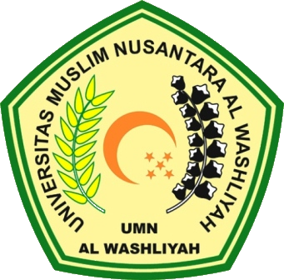

**PROGRAM STUDI SARJANA FARMASI**

**FAKULTAS FARMASI**

**UNIVERSITAS MUSLIM NUSANTARA AL-WASHLIYAH**

**MEDAN**

**2024**

**UJI AKTIVITAS ANTIOKSIDAN DAN ANTIBAKTERI EKSTRAK DAN HASIL FRAKSINASI DAUN BANDOTAN (*Ageratum conyzoides* L.) TERHADAP BAKTERI**

***Escherichia coli* DAN *Staphylococcus aureus***

**SKRIPSI**

**Diajukan untuk melengkapi dan memenuhi syarat-syarat untuk memperoleh Gelas**

**Sarjana Farmasi pada Program Studi Sarjana Farmasi, Fakultas Farmasi**

**Universitas Muslim Nusantara Al-Washliyah**

**OLEH:**

**SUMIYARNI HARAHAP**

**NPM.222114171**



**PROGRAM STUDI SARJANA FARMASI**

**FAKULTAS FARMASI**

**UNIVERSITAS MUSLIM NUSANTARA AL-WASHLIYAH**

**MEDAN**

**2024**